1. WOCHE 30. JUNI – 6. JULI 2024

Der Anfang - Markus 1,1 – 15

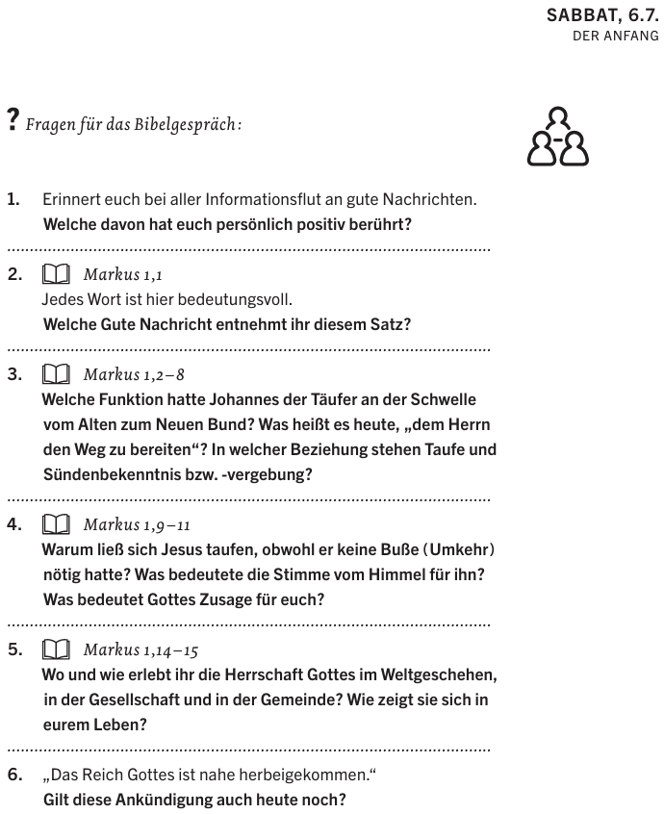

2. WOCHE 7. – 13. JULI 2024

Ein Tag mit Jesus - Markus 1,16 – 45

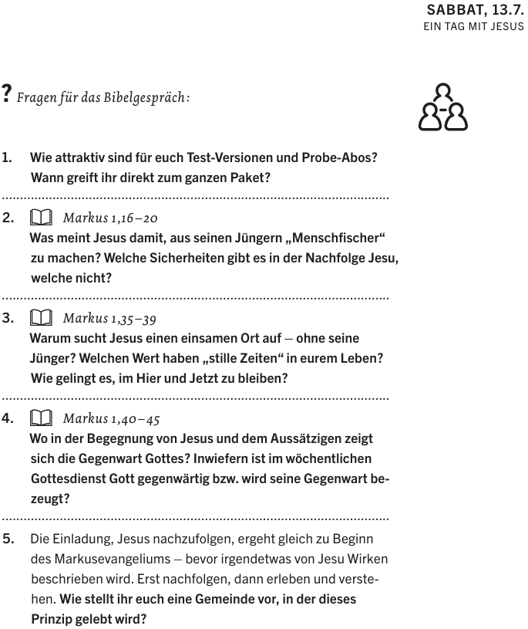

3. WOCHE 14. – 20. JULI 2024

Klärende Konflikte - Markus 2 und 3

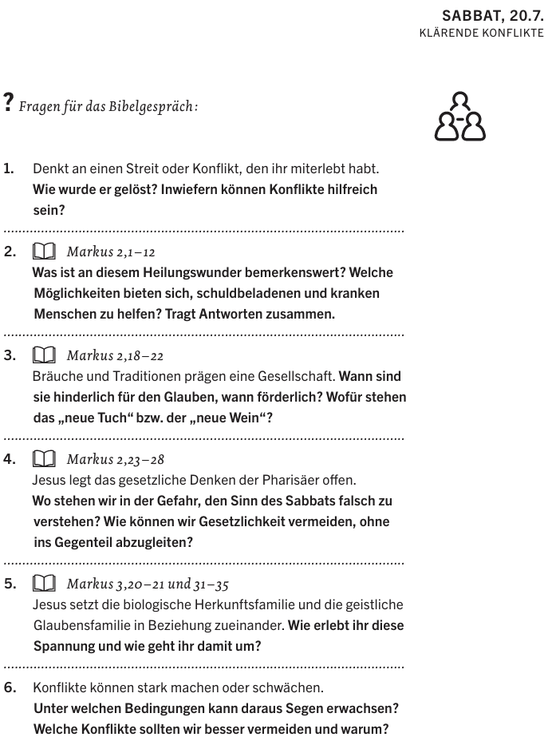

4. WOCHE 21. – 27. JULI 2024

Bilder vom Reich Gottes - Markus 4

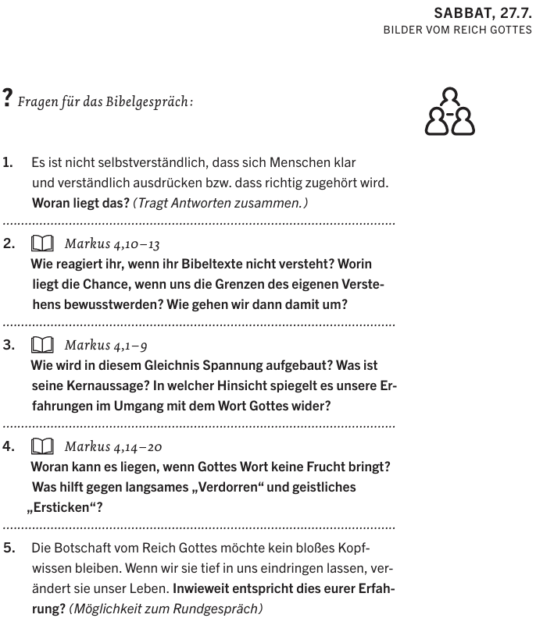

5. WOCHE 28. JULI – 3. AUGUST 2024

Wunder rund um den See - Markus 5 und 6

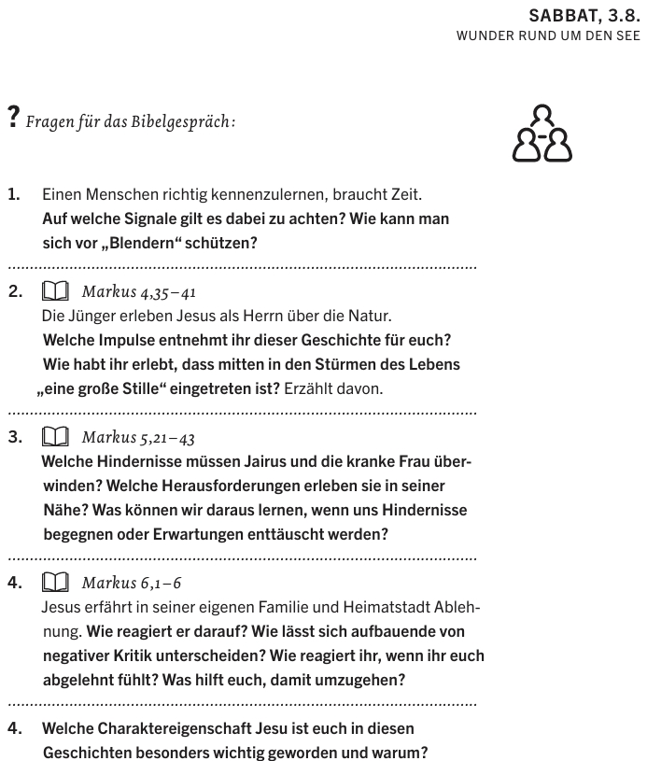

6. WOCHE 4. – 10. AUGUST 2024

Menschliche Enge – göttliche Weite - Markus 7,1 bis 8,26

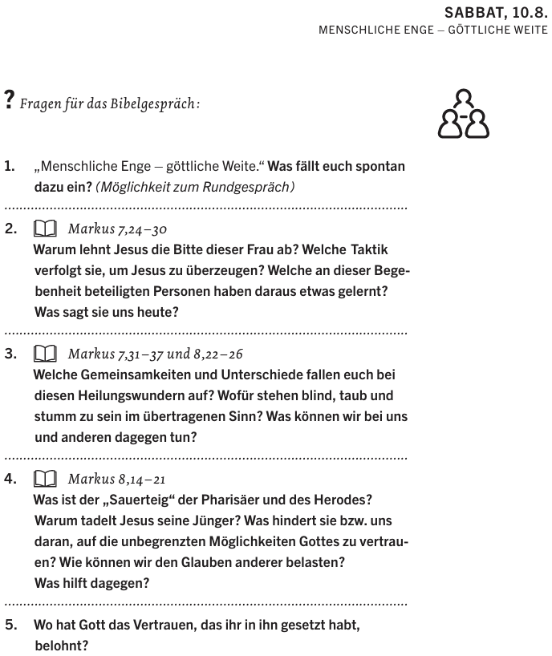

7. WOCHE 11. – 17. AUGUST 2024

In der „Lebensschule“ Jesu - Markus 8,22 bis 9,50

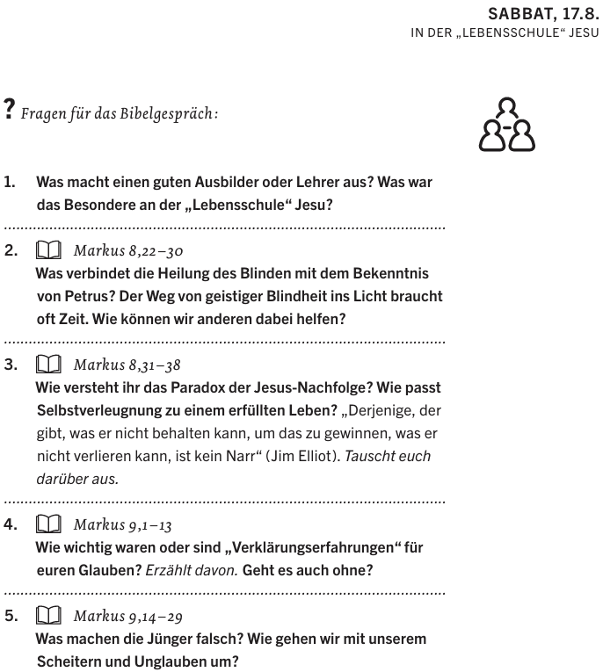

8. WOCHE 18. – 24. AUGUST 2024

Jesus im Gespräch über … - Markus 10

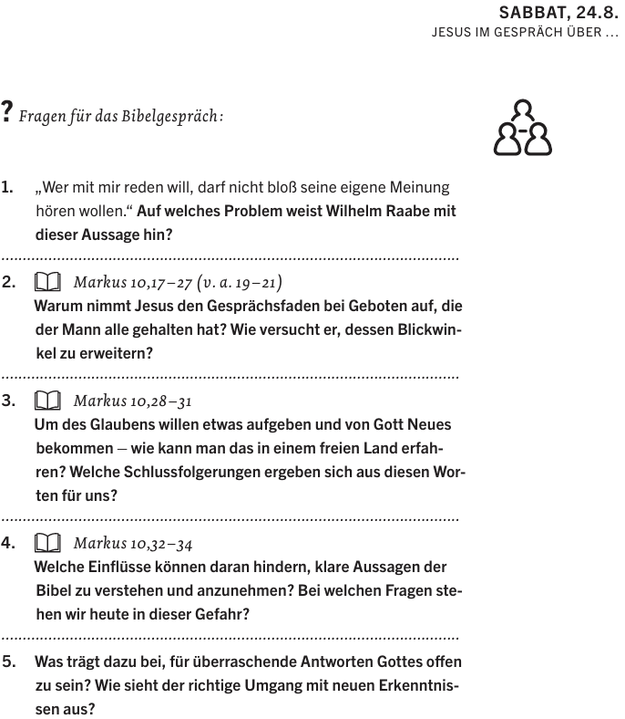

9. WOCHE 25. – 31. AUGUST 2024

Streit um die (Voll- )Macht - Markus 11,1 bis 12,40

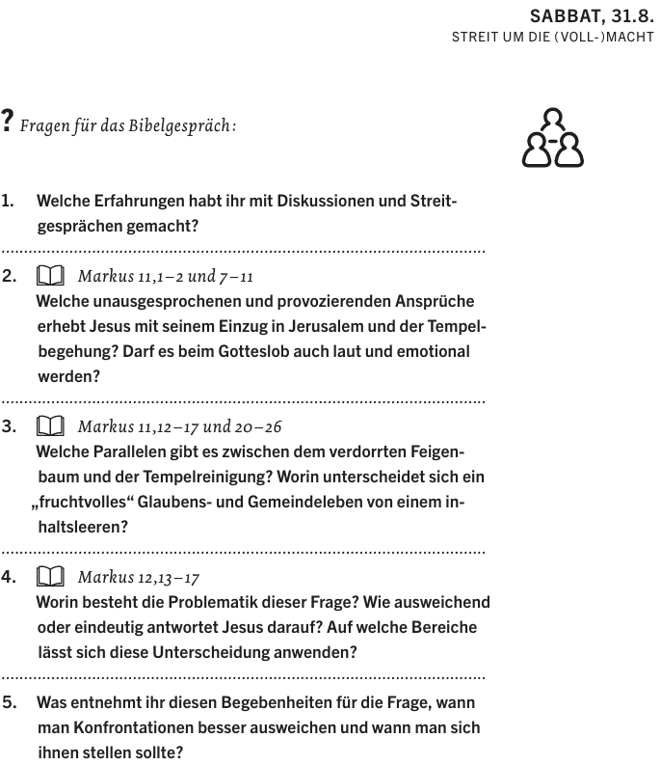

10. WOCHE 76 1. – 7. SEPTEMBER 2024

Die letzten Tage der Welt - Markus 12,41 bis 13,37

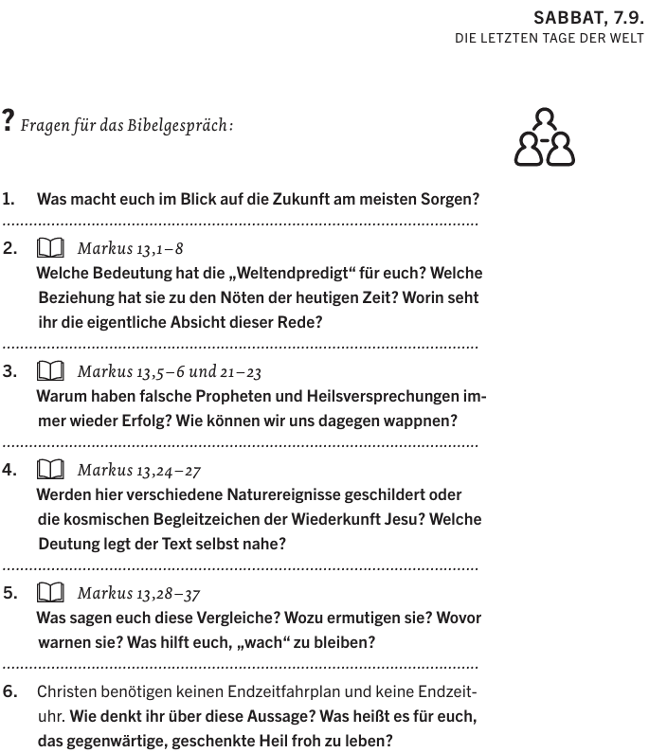

11. WOCHE 8. – 14. SEPTEMBER 2024

Ereignisse um das Passafest - Markus 14

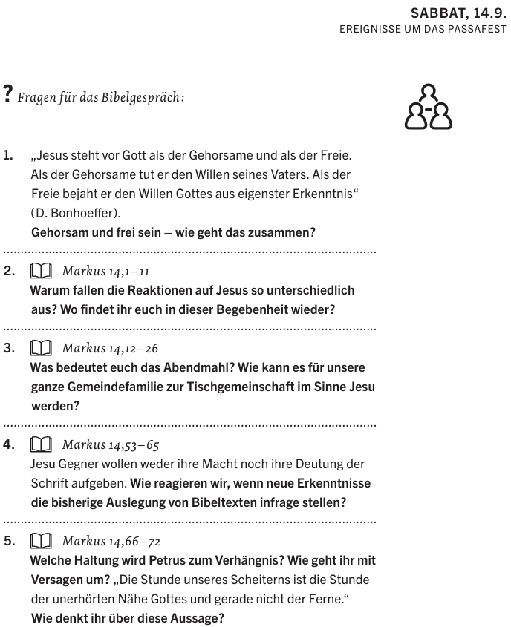

12. WOCHE 15. – 21. SEPTEMBER 2024

Der ganz andere Gott - Markus 15

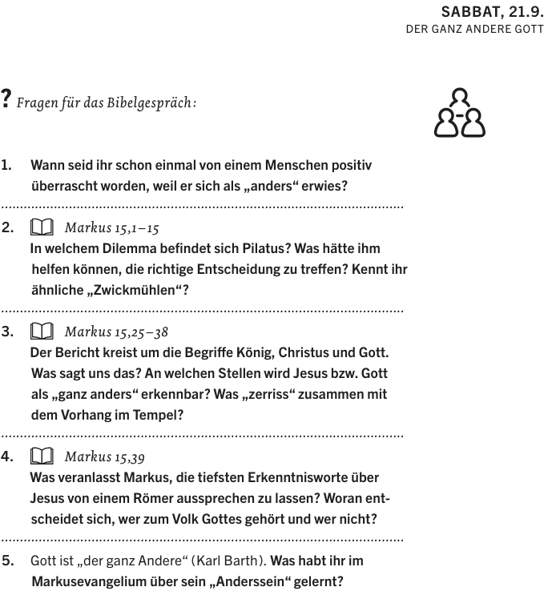

13. WOCHE 100 22. – 28. SEPTEMBER 2024

„Er ist wahrhaftig auferstanden!“ - Markus 16

